Test Case: tc001_SPX_Dev5_Consulta_Administracion_Accesos
Step 1 - Enter username and password and click to button Enter : Credentials Entered
Image file-name: QC_Testing-tc001_SPX_Dev5_Consulta_Administracion_Accesos-dic. 19 2025, 05 35 21 p. m.

Step 2 - Select to UEN and Access to Administración de Accesos: UEN Correctly selected and Correct access
Image file-name: QC_Testing-tc001_SPX_Dev5_Consulta_Administracion_Accesos-dic. 19 2025, 05 35 26 p. m.

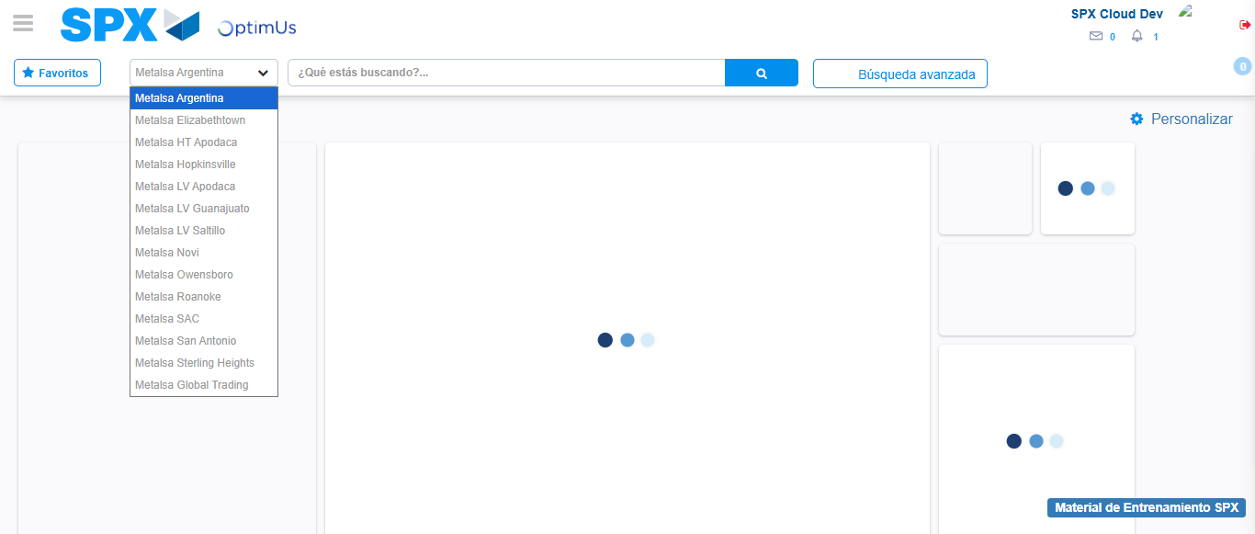Image file-name: QC_Testing-tc001_SPX_Dev5_Consulta_Administracion_Accesos-dic. 19 2025, 05 35 27 p. m.

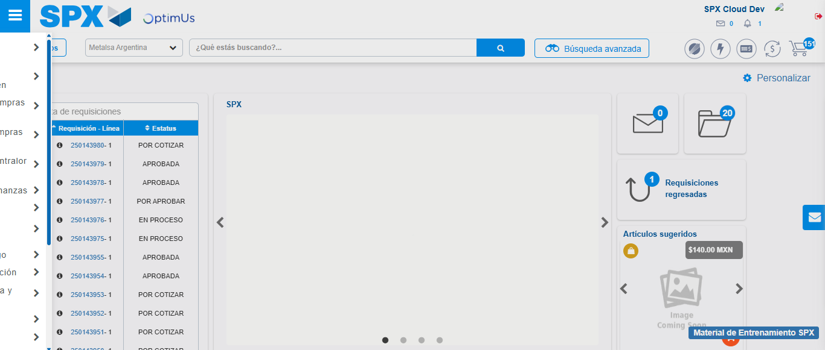Image file-name: QC_Testing-tc001_SPX_Dev5_Consulta_Administracion_Accesos-dic. 19 2025, 05 35 28 p. m.

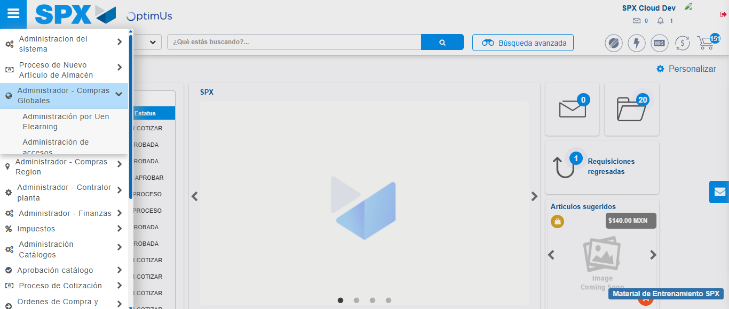Image file-name: QC_Testing-tc001_SPX_Dev5_Consulta_Administracion_Accesos-dic. 19 2025, 05 35 29 p. m.

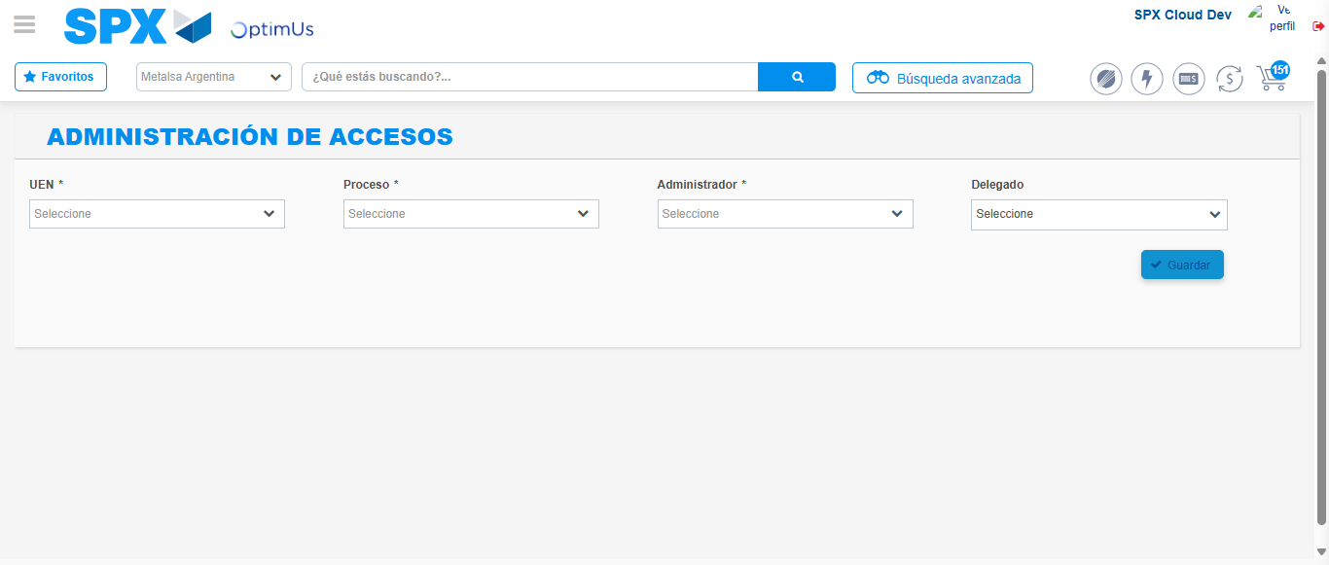Image file-name: QC_Testing-tc001_SPX_Dev5_Consulta_Administracion_Accesos-dic. 19 2025, 05 35 32 p. m.

Step 3 - Review information on Aprobación Catalogos: Correct Data
Image file-name: QC_Testing-tc001_SPX_Dev5_Consulta_Administracion_Accesos-dic. 19 2025, 05 35 32 p. m.

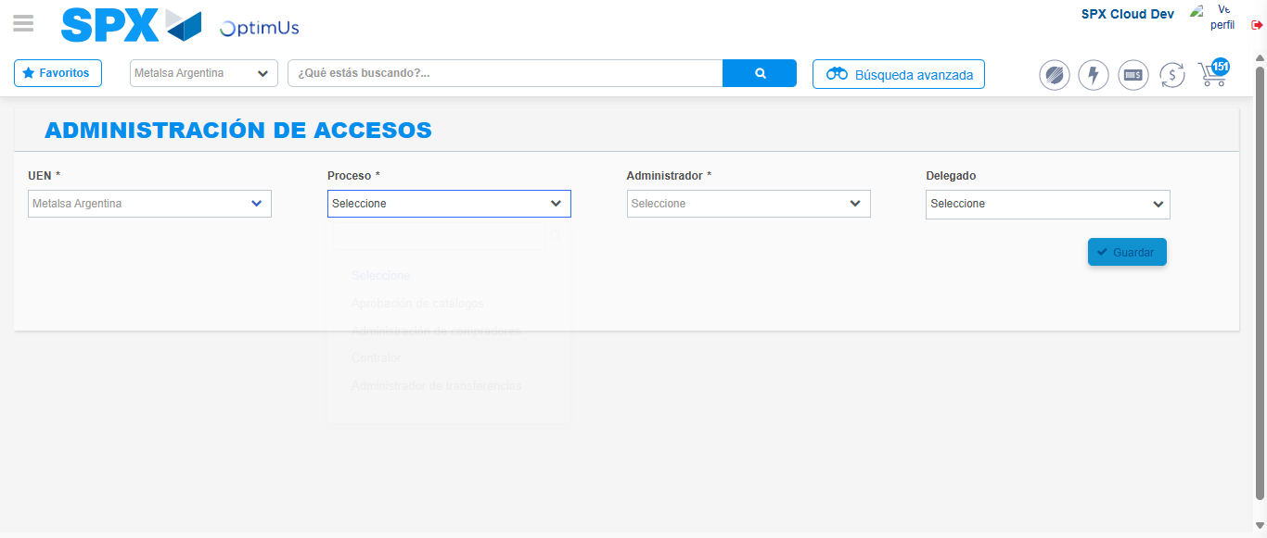Image file-name: QC_Testing-tc001_SPX_Dev5_Consulta_Administracion_Accesos-dic. 19 2025, 05 35 33 p. m.

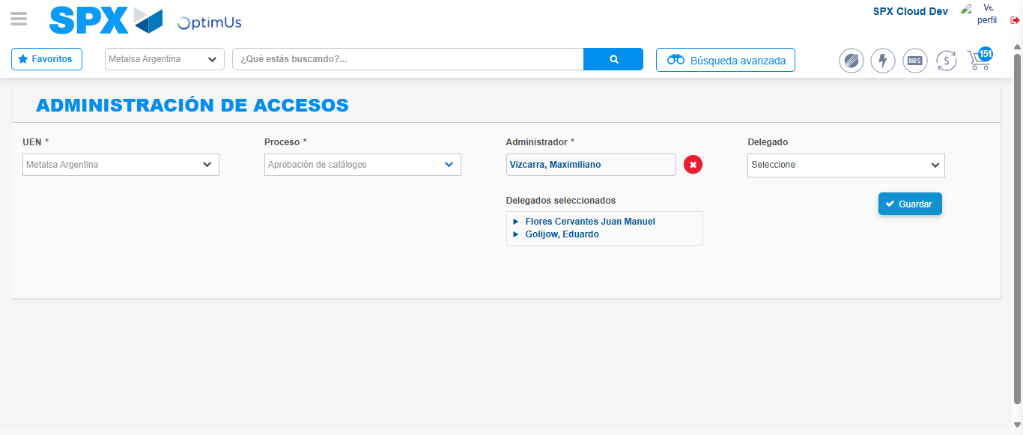Image file-name: QC_Testing-tc001_SPX_Dev5_Consulta_Administracion_Accesos-dic. 19 2025, 05 35 34 p. m.

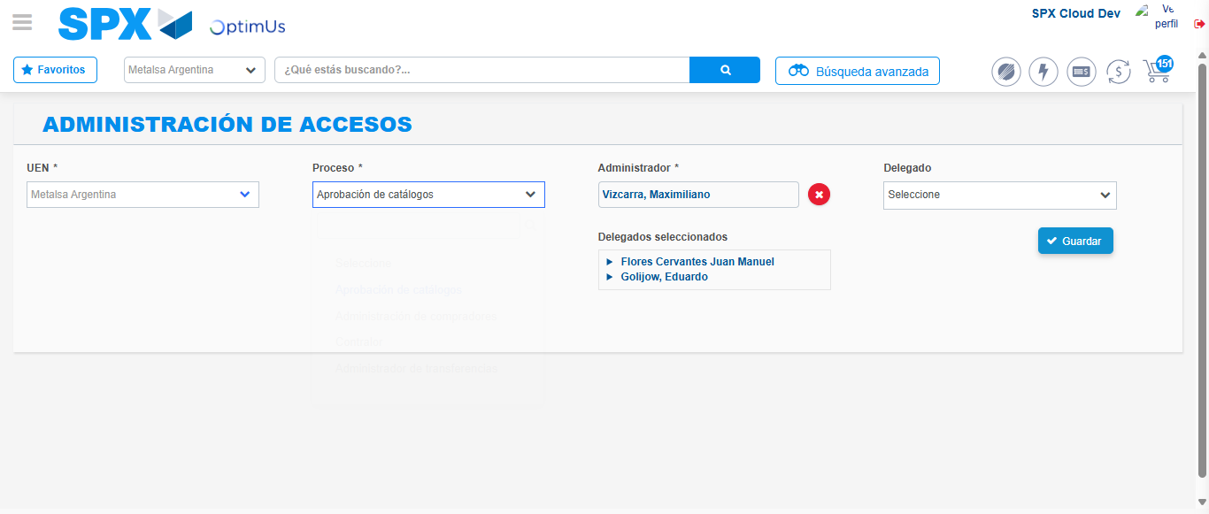Image file-name: QC_Testing-tc001_SPX_Dev5_Consulta_Administracion_Accesos-dic. 19 2025, 05 35 35 p. m.

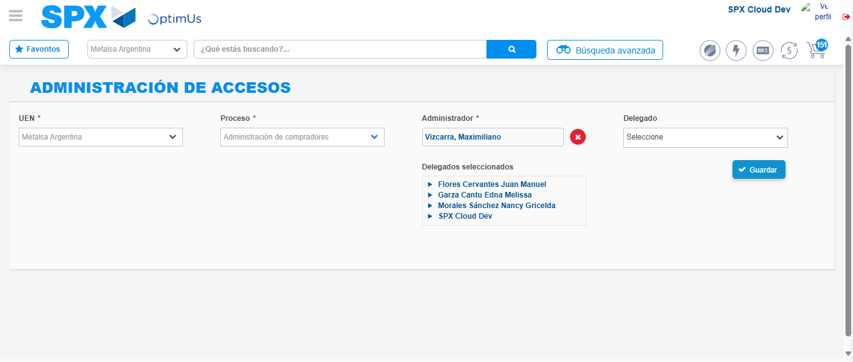Image file-name: QC_Testing-tc001_SPX_Dev5_Consulta_Administracion_Accesos-dic. 19 2025, 05 35 36 p. m.

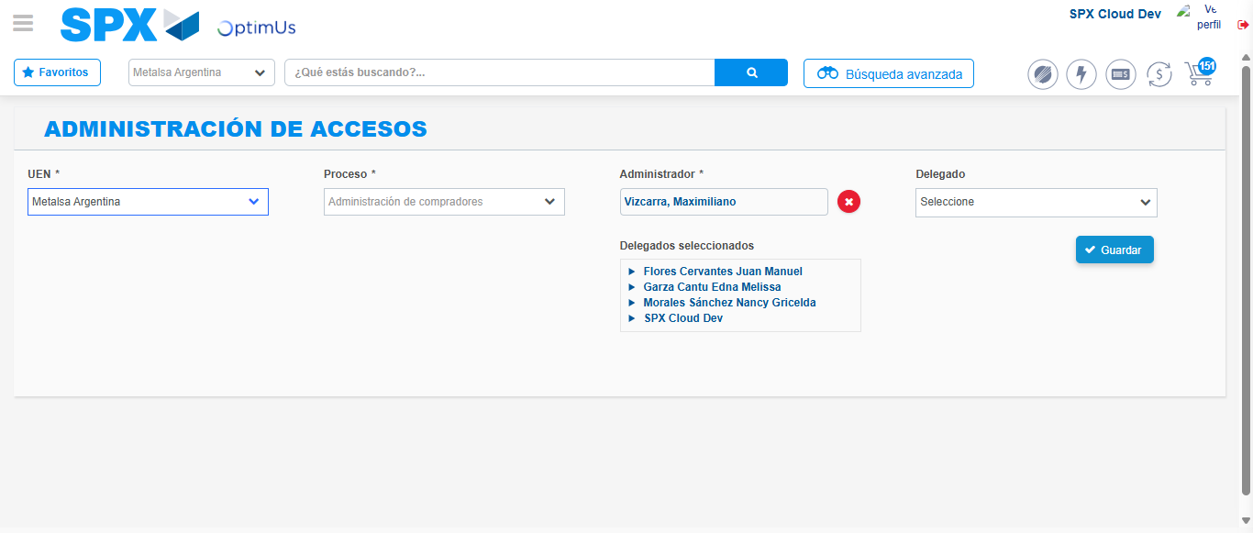Image file-name: QC_Testing-tc001_SPX_Dev5_Consulta_Administracion_Accesos-dic. 19 2025, 05 35 37 p. m.

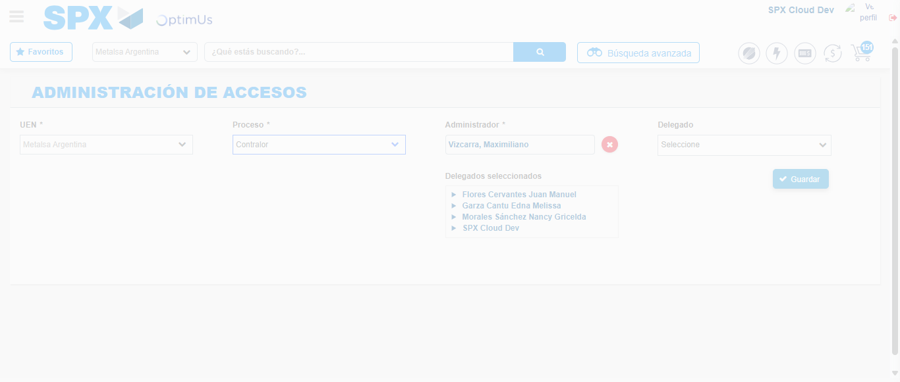Image file-name: QC_Testing-tc001_SPX_Dev5_Consulta_Administracion_Accesos-dic. 19 2025, 05 35 38 p. m.

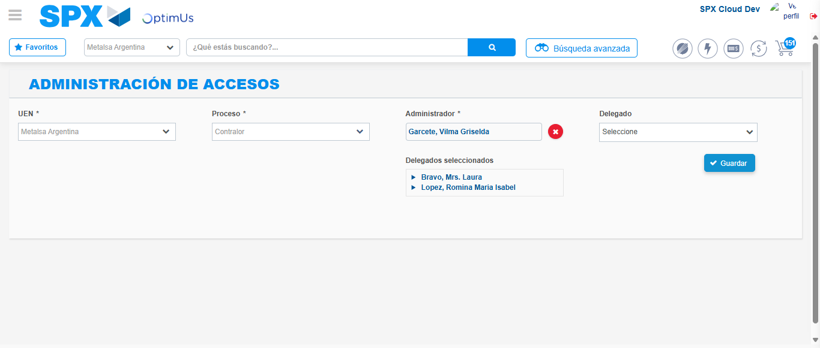Image file-name: QC_Testing-tc001_SPX_Dev5_Consulta_Administracion_Accesos-dic. 19 2025, 05 35 39 p. m.

Step 4 - Review information on Aprobación Compradores: Correct Data
Image file-name: QC_Testing-tc001_SPX_Dev5_Consulta_Administracion_Accesos-dic. 19 2025, 05 35 32 p. m.

Image file-name: QC_Testing-tc001_SPX_Dev5_Consulta_Administracion_Accesos-dic. 19 2025, 05 35 33 p. m.

Image file-name: QC_Testing-tc001_SPX_Dev5_Consulta_Administracion_Accesos-dic. 19 2025, 05 35 34 p. m.

Image file-name: QC_Testing-tc001_SPX_Dev5_Consulta_Administracion_Accesos-dic. 19 2025, 05 35 35 p. m.

Image file-name: QC_Testing-tc001_SPX_Dev5_Consulta_Administracion_Accesos-dic. 19 2025, 05 35 36 p. m.

Image file-name: QC_Testing-tc001_SPX_Dev5_Consulta_Administracion_Accesos-dic. 19 2025, 05 35 37 p. m.

Image file-name: QC_Testing-tc001_SPX_Dev5_Consulta_Administracion_Accesos-dic. 19 2025, 05 35 38 p. m.

Image file-name: QC_Testing-tc001_SPX_Dev5_Consulta_Administracion_Accesos-dic. 19 2025, 05 35 39 p. m.

Step 5 - Review information on Contralor: Correct Data
Image file-name: QC_Testing-tc001_SPX_Dev5_Consulta_Administracion_Accesos-dic. 19 2025, 05 35 32 p. m.

Image file-name: QC_Testing-tc001_SPX_Dev5_Consulta_Administracion_Accesos-dic. 19 2025, 05 35 33 p. m.

Image file-name: QC_Testing-tc001_SPX_Dev5_Consulta_Administracion_Accesos-dic. 19 2025, 05 35 34 p. m.

Image file-name: QC_Testing-tc001_SPX_Dev5_Consulta_Administracion_Accesos-dic. 19 2025, 05 35 35 p. m.

Image file-name: QC_Testing-tc001_SPX_Dev5_Consulta_Administracion_Accesos-dic. 19 2025, 05 35 36 p. m.

Image file-name: QC_Testing-tc001_SPX_Dev5_Consulta_Administracion_Accesos-dic. 19 2025, 05 35 37 p. m.

Image file-name: QC_Testing-tc001_SPX_Dev5_Consulta_Administracion_Accesos-dic. 19 2025, 05 35 38 p. m.

Image file-name: QC_Testing-tc001_SPX_Dev5_Consulta_Administracion_Accesos-dic. 19 2025, 05 35 39 p. m.

